CFGS Desenvolupament d'Aplicacions Multiplataforma
Mòdul 07 – Desenvolupament d'Interfícies

UF1 – Disseny i implementació d'interfícies.

EAC2
(Curs 2020–21 / 2n semestre)

Presentació i resultats d'aprenentatge

Aquest exercici d’avaluació continuada (EAC) es correspon amb els continguts treballats a la unitat 2: Disseny d'Interfícies. Components Visuals. Usabilitat.

Els resultats d'aprenentatge que es plantegen són:
- Crea components visuals valorant i emprant eines específiques.
- Dissenya interfícies gràfiques identificant i aplicant criteris d'usabilitat

Criteris d’avaluació

La puntuació màxima assignada a cada activitat s’indica a l’enunciat.

Els criteris que es tindran en compte per avaluar el treball de l’alumnat són els següents:
- Els criteris d’avaluació indiquen les accions i els continguts de l’activitat o condicions que permeten valorar si s’ha aconseguit el resultat d’aprenentatge establert.
- Cada RA es concreta amb diversos criteris d’avaluació (CA), que es mostren a continuació:
  - RA: Crea components visuals valorant i emprant eines específiques.
- Conèixer les eines i els procediments per a crear components visuals per a aplicacions, així com l'empaquetament dels mateixos
- Crea un component visual gràfica fent servir els assistents d'un editor visual.
- Modifica les propietats dels components per adaptar-les a les necessitats de l'aplicació.
- Associa als esdeveniments les accions corresponents.
- Desenvolupa una aplicació que inclou el component visual creat.
  - RA: Dissenya interfícies gràfiques identificant i aplicant criteris d'usabilitat
- Conèixer el concepte d'usabilitat i els criteris que cal aplicar a l'hora de dissenyar interfícies gràfiques d'usuari que facin més intuïtiu el funcionament de les aplicacions.
- Aplicar les pautes d'usabilitat en el disseny de les interfícies gràfiques.

Forma i data de lliurament

Per respondre les qüestions heu d’utilitzar aquest mateix fitxer. Elimineu els apartats Presentació i resultats d'aprenentatge, Criteris d’avaluació i Forma i data de lliurament.

Un cop finalitzat l’exercici d’avaluació continuada heu d’enviar el document des de l'apartat M07 Lliurament EAC2 de l'aula, dins del termini establert. Tingueu en compte que el sistema no permetrà fer lliuraments després de la data i hora indicades.

El nom del fitxer serà el següent: 2252M07_EAC2_Cognom1_Inicial del cognom2. Els cognoms s’escriuran sense accents. Per exemple, l’estudiant Joan García Santos posaria el següent nom al seu fitxer de l’EAC1: 2252M07_EAC2_Garcia_S.

Substituïu Nom i cognoms de la capçalera per les vostres dades personals.

El termini de lliurament finalitza a les 23:55 h del dia 09/04/2021. La proposta de solució de l’EAC i la qualificació es publicaran el dia 19/04/2021.

Enunciat

Exercici 1: Usabilitat (3 punts)

La usabilitat és un concepte que avui dia s’aplica en webs i aplicacions.

En aquest exercici es demana fer una crítica, a nivell d'usabilitat de la pàgina web:

https://www.lingscars.com/

Per a fer aquest estudi, cal analitzar les seves funcionalitats, la facilitat per accedir-hi i altres conceptes relacionats amb les set dimensions de la usabilitat:
- Eficiència
- Eficàcia/efectivitat
- Satisfacció
- Atractiu
- Facilitat d’aprenentatge
- Facilitat del sistema per a ser recordat
- Tolerància a l’error

Es demana:

a) Valoració de cadascuna de les set dimensions de la usabilitat. Per fer-ho puntuareu del 0 al 5 cada dimensió de manera que: 0 voldrà dir gens i 5 voldrà dir molt
Al costat de cada puntuació, haureu d’argumentar quins paràmetres objectius (un mínim de 3) fan que així ho considereu.

DIMENSIONS | PUNTUACIÓ | PARÀMETRES OBJECTIUS (mínim de 3)
Eficiència
Eficàcia/efectivitat
Satisfacció
Atractiu
Facilitat d’aprenentatge
Facilitat del sistema per a ser recordat
Tolerància a l’error

b) En el cas que alguna puntuació de les que heu fet a l’apartat anterior hagi estat per sota de 5, feu propostes de millora ben argumentades (un mínim de 2) per millorar aquella dimensió.

DIMENSIONS | PROPOSTES DE MILLORA (mínim de 2)
Eficiència

Eficàcia/efectivitat

Satisfacció

Atractiu

Facilitat d’aprenentatge

Facilitat del sistema per a ser recordat

Tolerància a l’error

Exercici 2: Components Visuals. Esdeveniments (3 punts)

Per fer aquest exercici cal utilitzar Visual Studio Community.

2.1) (3 punts) Creeu un component (Windows Form) que permeti fer una visualització de llibres.

La idea d’aquest formulari es que tenint dades emmagatzemades a un .txt ens les mostri a un formulari de dues maneres. El nom del fitxer que visualitza les dades emmagatzemades el nomenarem llibres.txt.
Res més iniciar l’aplicació haurem de veure un formulari amb un títol (podeu posar per exemple Biblioteca de Llibres) i dos botons d’acció a sota.
- El botó de la esquerra li direm “visualitzar tots els llibres”.
- El botó de la dreta “visualitzar els llibres un a un”.

Botó Visualitzar-los tots:
Si clico al botó “Visualitzar-los tots” apareix a sota seu un TextBox amb totes les dades dels llibres que hem guardat al fitxer llibres.txt. Només apareixerà aquest TextBox al formulari.

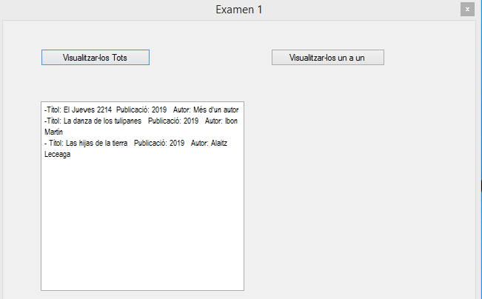

Botó Visualitzar-los un a un:
Si clico a “Visualitzar-los un a un” desapareix el textbox que s’hi veia a la imatge anterior i apareix un groupbox amb els següents controls:
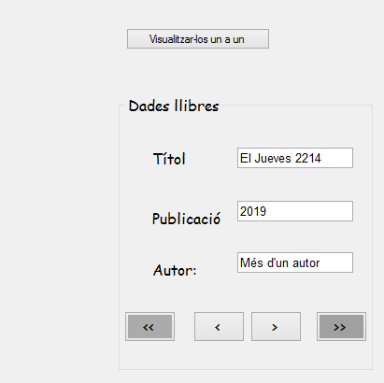
Ara puc anar un a un pels llibres (< botó per avançar cap enrere, > botó per avançar cap endavant) o anar al primer (botó <<, o al darrer (botó >>)
Canvis en els textBoxes de Visualitzar un a un
Podem fer canvis en qualssevol dels camps simplement posant-me a sobre del TextBox i canviant el títol, l’any de publicació o l’autor. De tal manera que quan avancem i tornem a l’entrada aquells canvis es vegin reflectits.
Sortir de l’aplicació
Si decidim tancar l’aplicació i haurem de clicar a la X de la barra de la finestra i ens demanarà si volem guardar al fitxer les dades canviades.
Tant si diem que sí com si diem que no, es tanca l’aplicació però en el cas que haguem dit que sí, es guarden les dades al fitxer abans de tancar-se l’aplicació.

COM A RESPOSTA D’AQUEST APARTAT ES DEMANA:
- El codi font del projecte (cal enviar tot el projecte comprimit amb la resta de l'EAC).
- Captures de Pantalla del resultat tot indicant que es fa a cada pas.

Exercici 3: Disseny d'Interfícies. (4 punts)

Aquest exercici té com a objectiu el disseny d'una interfície gràfica fent servir criteris d’usabilitat. Serà com un mini-projecte, per tant tindreu flexibilitat a l’hora de fer-ho, això si, sempre seguint les pautes marcades com a mínims.

El disseny es recomana realitzar-lo amb qualsevol IDE que permeti la creació d'interfícies gràfiques, com per exemple Visual Studio Community. Però no és obligatori que sigui amb aquest últim. Podreu utilitzar per tant, qualsevol llenguatge o IDE si us sentiu més còmodes. Realment a part de valorar el treball fet, es valorarà que tingueu en compte els criteris d’usabilitat per una aplicació/web.

El que es vol dissenyar es una interfície d’una aplicació/web que serveixi per a seleccionar dades des d’un fitxer, des d’una base de dades o des d’una estructura que considereu oportuna, i que aquesta sigui capaç de visualitzar-les, modificar-les, buscar-les,... és a dir, gestionar-les.

En aquest cas les dades seran sobre manuals d’informació de diferents aparells electrònics. El que voldrem serà que amb la nostra aplicació aquests es puguin gestionar/visualitzar. Per tant necessitarem guardar un mínim d’informació a BBDD. Per exemple, una idea podria ser gestionar uns 10 manuals guardats prèviament en algun tipus de recurs i que cadascun d’aquests manuals tinguem algunes dades mínimes: nom de l’aparell electrònic, quines consideracions prèvies hem de tenir per engegar-lo, si necessiten sincronitzar-lo amb altres aparells, descripció de l’aparell, categoria a la qual pertany, si és favorit o no, preu, ruta a imatges,... Si voleu li podeu ficar més o menys camps (mínim de 5 camps).

Es deixa completament obert el disseny de la interfície i les seves funcionalitats, però sí que es demana, com a mínim, que la interfície:
- Pugui mostrar els manuals dels aparells que hi hagi.
- Ofereixi uns botons per a poder seleccionar alguna acció a fer sobre elles, per exemple, editar-los, buscar les que siguin semblant seguint algun filtre, guardar-los com a favorits, posar-los «pendent de llegir»,...
- Doni sortida a aquelles opcions que hagueu escollit com a bàsiques per a la vostra interfície, com per exemple:
- Visualitzar el manual clicat en la secció de manuals trobats.
- Buscar-lo per tipus de aparell.
- Permetre que sigui o no favorit, poder filtrar...
- ...
- També caldrà que tingueu present en temes de usabilitat els menús i funcionalitats gràfiques que haurà d’oferir aquesta aplicació als seus usuaris.

COM A RESPOSTA D’AQUEST APARTAT ES DEMANA:
- Una explicació indicant pas a pas com heu resolt l'exercici (amb captures de pantalla).
- El codi font del projecte (cal enviar tot el projecte comprimit amb la resta de l'EAC).

